1장. 데이타베이스의 개념. 이것만은 꼭 알아두자!!

Q&A 게시판을 보거나 채팅사이트에 들어가면 ‘고수님 도와주세요’ 라는 식의 ‘고수’라는 단어가 많이 등장하는 것을 볼 수 있습니다. 과연 어떤 사람이 ‘고수’라고 할 수 있을까요?
단지 자신이 닥친 문제를 해결해 줄 수 있는 사람? 과연 어떤 사람을 고수라고 말하는지 무지 궁금합니다. 과연 일반적인 사람들이 생각하는 ‘고수’의 수준이 어느 정도일까요?

저는 나름대로는 ‘고수’의 기준을 정해놓고 있습니다. 제가 생각하는 고수란 ‘기초가 아주 튼튼한 사람’입니다. 뿌리가 깊은 나무는 비바람이 몰아쳐도 눈이 오고 주위 환경이 변화를 해도 꿋꿋이 버텨냅니다. 현실은 너무나도 빨리 변화하고 있습니다. 이러한 변화에 발맞춰 나아가려면 뿌리 깊은 나무가 되어야 할 것입니다.

1장에서는 뿌리가 그렇게 깊지는 않더라도 뿌리 깊은 나무가 되기 위한 기본 개념을 알아보려 합니다. 이론이 없이 실무도 존재하지 않으니까요. 좀 원천적으로 개념을 익혀 봅시다.

1. 데이타 vs 정보
저는 데이타베이스를 한다는 사람이나 데이타베이스를 공부중인 사람들에게 항상 ‘데이타와 정보의 차이점을 아느냐?’라고 물어봅니다. 갑자기 생각하려면 난감합니다. 이런 허공에 삽질하는 듯한 질문에 대한 답을 찾아 보겠습니다.

얼마 전 핑클(가수)이 검색엔진 TV 광고를 하는 것을 보셨을 겁니다. 핑클은 검색엔진에서
검색어에 '핑클'이라고 쳤으나 '서핑클럽'이 나왔습니다. 원하는 것은 핑클에 관련된 것이 였습니다. 이것은 핑클과 전혀 관련이 없는 필요한 '정보'가 아닌 '데이타'일 뿐입니다.

또한 주식을 하는 사람이 현재 시세를 알아야 하는데 그 시세가 두 세시간 있다가 나온다면
그 정보가 과연 필요할까요?

만약 ‘닭이 먼저인가? 달걀이 먼저인가?’ 를 판별해주는 시스템이 있다고 가정해 봅니다.
오늘 ‘닭이 먼저인가? 달걀이 먼저인가?’에 대한 출력을 ‘닭이 먼저다’ 라고 출력이 되었으나 내일은 ‘달걀이 먼저다’라고 출력이 된다면 전혀 일관성이 없는 시스템이라고 할 수 있습니다. 또한 정확하지도 않습니다.

왜 이런 예를 들었냐 하면 ‘정보의 질’에 대해서 이야기 하려고 했기 때문입니다. 즉, 정보냐 데이터냐의 판단은 사용자에 따른 정보의 질에 따라서 정보냐 데이타냐가 판가름 난다는 것입니다. 사용자가 판단하는 정보가 되는 기준, 즉, ‘정보의 질’은 다음과 같은 3가지 기준에 의해서 판단됩니다.
<박스> 정보의 질을 판단하는 기준

- 관련성
- 적시성
- 일관성
</박스>
이제 데이타와 정보가 어떤 상관관계가 있는지 알아보도록 하겠습니다.
다음 그림을 살펴봅시다.

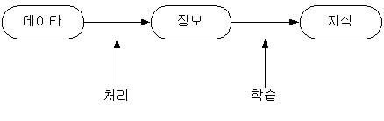
<그림 1_1.jpg> 데이타와 정보와 지식의 관계

그림에서 보는 것과 같이 데이타는 처리과정을 거처 정보가 됩니다. 이러한 정보를 이용해서 의사결정을 하거나 학습을 통하여 지식으로 만드는 것입니다. 통계에 의하면 캔맥주가 가장 잘 팔리는 진열의 배치가 아기의 분유 옆에 진열해 놓는 것이랍니다. 이것은 아기의 분유를 사러온 아빠들이 분유를 사러 왔다가 분유 옆에 진열된 맥주를 보고 같이 사가는 효과를 본 것이라고 합니다. 이런 것을 어떻게 알았을까요? 일정기간동안 물건의 배치를 계속 바꾸어보고(업무 시작) 다시 배치를 바꾸는(업무 종료) 방식을 사용해서 소비패턴을 알아내고 더 많은 매출을 올리는 것입니다. 이는 데이터베이스의 필요성과 데이터베이스 시스템을 도입함으로써 유리한 점을 설명하고 있습니다.

이제 ‘정보화 시대’라는 말을 들을 수 있는 날이 얼마 남지 않았습니다. 이미 ‘KnowlegeBase'라는 말이 나온지가 꽤 되었으니까요. 얼마 전 제 후배 중에 한명이 저에게 “형~! 데이타베이스하면 10년 먹구 살 수 있는거여?” 라고 묻더군요. 저는 자신 있게 “당근이쥐~~!!!”라고 대답해 주었습니다. 이유는 정보기반의 사회가 되든지 지식기반의 사회가 되든지 정보와 지식이 나오는 원천은 결국 데이타이기 때문입니다. 결국 데이타베이스는 데이타를 다루는 학문이기도 하고, 정보와 지식을 다루는 학문이기도 한 것입니다.

정보시스템을 구축한다는 것은 데이타를 처리하여 정보를 출력하고 그 정보를 통해서 사용자의 의사결정을 돕는데 목적이 있습니다. 만약 여러분이 고생해서 만든 정보시스템이 ‘질이 좋지 않는 정보’ 즉, ‘쓰레기’가 출력으로 나온다면 사용자로부터 외면을 당하겠죠.
여러분은 ‘정보의 질’을 어떻게 높이느냐를 항상 생각하고 계셔야 할 것입니다.

자~ 그럼 데이타베이스가 도대체 무엇인지 알아야 정보든 지식이든 만들어 낼 수 있겠죠?

<쉬어가기>
Internet = World Wide Web(www) ????
거의 대부분의 사람들은 Internet = www인줄 알고 있습니다. 사실 Internet = Inter + net입니다.
즉, ‘Inter’ 는 ‘붙어있다’ 라는 뜻이고, ‘net’ 은 ‘그물’ 을 뜻합니다. 즉, 컴퓨터와 컴퓨터를 다이렉트 케이블로 연결을 해놓아도 이것은 인터넷입니다. 이러한 작은 연결이 모여서 World Wide Web이 되는 것입니다. 즉, Internet = World Wide Web(www)는 틀린 것이라 할 수 있습니다. 물론 의미는 시대가 변하면서 같이 변할 수 있다. 물론 앞뒤 문맥을 살펴보면 어떤 것인지는 알 수 있습니다. 어쨌든 지금은 ‘인터넷’이라고 하면 의미가 통하니까 상관은 없으리라 생각합니다. 왜 제가 이런 얘기를 했을까요? 이제부터 여러분들은 ‘정보’를 다루는 사람이기 되어야 하기 때문입니다.
</쉬어가기>

2. 데이타베이스란?

자~ 우리는 이제 데이타베이스를 공부하려고 합니다. 데이타베이스를 하기 위해서는 데이타베이스란 것이 무엇인지 알아야겠지요? 감이 안 잡히시는 분들도 있으리라 생각합니다. 제 후배들도 도대체 데이타베이스가 무엇인가 감을 도저히 못 잡겠다고 하더군요. 그럼 감을 잡아보도록 하겠습니다.

그냥 일상생활을 생각해봅시다. 옛날이나 지금이나 우리의 어머니들은 가계부를 씁니다.
2002년 3월 9일: 콩나물 500원, 두부 1000원. 이런 식으로 쓰죠. 이것들이 모여서 월말에는 지출이 얼마이고, 수입이 얼마이고 어떤 패턴으로 돈을 썼는지 알 수 있습니다.

또 다른 예로, 어느 카센터에서 오는 고객의 차에 대해서 엔진오일은 언제 교체하였는가 등을 노트에 기록해 놓고, 고객의 차에 대한 관리를 해줌으로써 고객은 감동을 하고, 카센터는 더 많은 이윤을 남기는 사례가 있었습니다. 여기서 ‘노트’가 바로 데이타베이스가 되는 것이지요. 데이타베이스는 현재나 혹은 미래에 대한 의사결정을 도와줍니다. 이런 것은 Not Electronically 데이타베이스라고 하지요.

또 다른 관점에서 살펴보겠습니다. 데이타베이스를 영어로 하면 ‘Data + Base’ 입니다. ‘Data' 는 ’자료‘를 뜻하고, ’Base'는 ‘기반’을 의미합니다. 즉, 자료기반의 학문인 것입니다. 일반적으로 데이터베이스는 데이터를 모아둔 것이라고 감잡고 있을 것입니다. 왜 데이타를 모아뒀을까요? 모아둔 자료를 통해서 어떤 정보를 얻기가 쉽고, 또한 더 좋은 정보를 얻을 수 있기 때문입니다. 그렇다고 무작정 자료를 모아둔다면 그것은 쓰레기나 마찬가지입니다. 우리가 도서관을 가보면 ‘문학’, ‘순수과학’, ‘컴퓨터’ 이런 식으로 관련이 있는 것들끼리 모아둔 것을 볼 수 있습니다. 만약 그 수많은 책을 순서나 어떤 패턴이 전혀 없이 책장 속에 막 꽂아만 뒀다면 그것은 이미 도서관이라고 볼 수 없는 ‘종이 창고’로 보는 것이 더 옳겠지요. 여기서 ‘관련 있는 것 끼리’라는 말은 매우 중요하며, 데이타베이스 시스템을 구축하면서 ‘관련성’을 계속 염두해 두고 있어야 합니다.

다른 서적에서는 다음과 같이 정의를 하고 있습니다.
<박스> 데이타베이스의 정의

-. 어느 한 조직의 여러 응용 시스템들이 공용할 수 있도록 통합, 저장된 운영 데이타의 집합이다. (정익사, 이석호, 데이타베이스 시스템)
-. 조직의 여러 사용자의 다양한 정보 욕구를 충족시키기 위한 데이타의 집합체
(박영사, 서길수, 데이타베이스 관리)
-. 기존의 정보 저장 방식을 효율적으로 개선하고 통합적으로 조직 관리되는 데이타 저장소 및 데이타 저장 시스템
(영진출판사, 홍준호, 김종근, 송건철, 황의범, 오라클 바이블 8.x)
</박스>

위의 3가지는 기본적으로 같은 의미를 가지고 있습니다. 결론은 기업의 내외 환경이 변하고, 사람들의 정보욕구는 늘어가고 하는 도중에 이 정보욕구를 만족시키기 위해서 데이타베이스는 탄생된 것입니다. 즉, 좋은 정보를 얻기 위해서 관련 있는 데이타를 통합해서 모아둔 것 을 데이타베이스라고 합니다.

여기서 “조직 내에서” 라는 의미는 범위를 가지고 있다는 뜻입니다. 즉, 조직 내에서 통용되는 개념을 벗어나는 것은 그 개념이 틀려질 수 있다는 것이지요. 예를 들면, 학교내에서 저는 단지 “학생”일 뿐입니다. 그러나 제가 옷 가게에 옷을 사러 갔다면 저는 “학생”이 아닌 “고객”이 되는 것이지요. 이렇듯 “조직 내에서” 라는 의미는 중요합니다.

또한 여러 사람이 사용하고(공용), 통합되어 있다는 것은 데이터베이스는 여러 사람이 가지고 있는 데이터들을 모아뒀으니 당연히 여러 사람이 사용해야 하는 것이고, 통합이란 것은 데이터를 모아둠으로써 통합적인 정보를 얻을 수 있다는 이야기 입니다. 이것은 데이타베이스의 “철저한 오류 검사의 필요성”과 “백업과 복구”에 필요성을 필요로 합니다. 만약 단가가 4000원인 상품을 10000개 팔았는데 데이타베이스의 오류 때문에 1000개가 팔렸다고 한다면 4천만원이 4백만원으로 줄어 버리는 현상이 일어납니다. 이것은 일반 동네 슈퍼마켓에서 이루어 졌다고 한다면 그 파장은 적을 것입니다. 그러나 큰 기업에서 그랬다면 이에 관련된 업무는 통합된 데이타베이스에 공용으로 접근하기 때문에 큰 혼란에 빠질 우려가 있는 것이지요. 즉, 이런 오류가 있는 시스템을 이용하는 업무는 모두 혼란에 빠지게 되는 것입니다. 물론 데이타베이스가 깨질 수 있다는 것을 대비해서 백업을 해놓는 것도 중요하구요. 빠른 업무 정상화를 위한 복구도 중요합니다.

<쉬어가기>
‘데이타’와 ‘데이타’
제가 옛날에 모 컨설팅 업체의 Q&A에 다음과 같은 질문을 올렸었습니다.
‘데이타’가 맞나요? ‘데이타’가 맞나요?
답변으로 ‘데이타’가 맞다. 혹은 워드프로세스에 보면 ‘데이타’라고 치면 ‘데이터’로 고쳐지는 것을 보면 ‘데이터’가 맞다. 라는 등의 답변이 여러 개 달렸으나 마지막으로 어떤 분이 이렇게 한 단어로 답변을 달아 놓았습니다.
‘Data'
헐헐~ 이게 정답이였던 것입니다.
</쉬어가기>

3. 왜 데이타베이스인가?

앞에서도 언급했듯이 정보는 결국 데이타에서 나오는 것입니다. 기존에 데이타를 관리하는 방식은 수작업 방식에서 출발합니다. 얼마 전 과사무실에 들렀더니 조교님께서 열심히 영수증을 보고 계산기를 두들기고 있더군요. 영수증을 하나씩 보고 계산기를 두드리는 것은 바로 수작업 방식이라고 볼 수 있습니다. 이렇게 얼마 되지 않는 영수증을 모아뒀을 때는 큰 문제가 되지 않습니다. 그러나 큰 기업에서 이런 방식으로 처리를 한다면 상당히 골치 아프겠지요. 이러한 데이터베이스 방식 이전의 데이터 처리방식은 다음과 같은 문제점을 안고 있습니다.
<박스> 기존의 데이타 처리 방식의 문제점

-. 오랜 처리시간
-. 데이타의 중복으로 인한 일관성 유지의 어려움
-. 통합된 정보 취득의 어려움
-. 요약된 정보 취득의 어려움
</박스>

기술이 발전하면서 컴퓨터라는 것이 등장하고 기업들은 전산화를 하기에 이르렀습니다. 이것은 수작업 방식을 단지 전산화한 것에 불과한 것이 였습니다. 즉, 파일 처리 방식이 도입이 된 것입니다. 파일처리 방식은 수작업 방식에 비하면 훨씬 나은 데이타 처리 방식이였습니다. 그러나 파일처리 방식 자체도 데이타가 많이 중복되고 또한 파일에 프로그램이 직접 연관되어 파일의 데이타가 변하면 그에 따라서 응용프로그램도 변화를 해야하는 문제와 데이타가 중복되고 그로 인한 일관된 정보를 사용자에게 제공하지 못했습니다.
또한 파일 처리 방식은 다양한 정보를 효율적으로 출력해 낼 수도 있긴 하지만 이것은 정해진 대로만 출력이 될 뿐 약간이라도 변형된 출력을 원한다면 많은 문제점이 따르게 됩니다. 조직을 효율적으로 운영하기 위해서는 표준화가 필수적인데 파일 처리 방식은 그렇지가 못하지요. 파일 처리 방식은 업무 부서에 따라 각각의 처리 시스템을 가지고 있기 때문에 데이타의 명칭이나 형태, 제약 조건 등이 틀릴 수 있습니다.
그래서 등장한 것이 바로 데이타베이스입니다. 데이타베이스 방식은 기존의 수작업 방식이나 파일처리 방식의 단점을 해결 할 수 있었습니다. 그러나 원천적으로 살펴볼 때 결국은 사용자의 정보욕구를 만족시키지 못해서 생겨난 것이 데이타베이스라고 할 수 있습니다. 즉, 기존의 처리방식에서 가지고 있던 문제점에 대한 해결점을 모색하다보니 생겨난 것이라는 대답은 필자의 생각으론70점짜리 답밖에 안됀다는 소리입니다. 세상은 빠르게 변화하고 넘쳐나는 데이타를 처리하지 못하여 사용자의 정보욕구를 충족시키기엔 기존의 방식들에서는 힘들었던 것이죠. 이런 면에서 살펴 본다면 데이타베이스의 등장은 필연적이라고 볼 수 있겠지요.

그렇다고 데이타베이스가 좋은 점만 있는 것은 아닙니다. 데이타베이스 방식을 도입하기 위해서는 값비싼 소프트웨어(데이타베이스 관리 시스템)도 필요하고, 데이타의 중복을 최소화 했기 때문에 데이타가 유실될 경우는 피해가 치명적입니다. 또한 데이타를 통합해 놓고 공용으로 사용하기 때문에 백업과 그 데이타가 과연 올바른 데이타인가의 확인이 절대적으로 필요합니다.

데이타베이스 방식은 위와 같은 문제점을 안고 있기 때문에 조직의 데이타 구성이 간단하고, 별로 변화가 예상되지 않고, 다양한 경로를 통한 데이타의 접근이 요구되지 않을 경우는 구태여 데이타베이스 방식을 채택하지 않는 것이 오히려 더 바람직할 수도 있다는 것을 염두 해두시기 바랍니다. 그러니 어떤 상황에서는 데이터베이스 방식이 유리할 수 있고, 어떤 상황에서는 수작업 방식이나 파일처리 방식이 더 유리할 수 있습니다. 신 기술이라도 꼭 그것이 좋은 것만 아니라 상황 상황에 따라서 유리한 것을 골라서 쓸 수 있는 눈이 필요한 것입니다.

4. 데이타독립성과 삼단계 스키마 구조와 데이타베이스 관리 시스템(DBMS)
이번에는 데이타독립성과 삼단계 스키마 구조와 데이타베이스 관리 시스템이 어떤 연관성을 가지고 있는 살펴보겠습니다. 어쩌면 데이타독립성과 삼단계 스키마 구조가 아니였더라면 데이타베이스는 방식은 존재하지 않았을 수도 있는 아주 중요한 개념입니다.

먼저 데이타 독립성에 대해서 살펴보겠습니다. 데이타독립성은 데이타베이스를 바라보는 ‘관점’에서 출발합니다. 이 관점으로 3가지 모델을 분류하고 있습니다.
<박스>
데이타 모델의 분류
-. 상위 데이타 모델
-. 실행 데이타 모델
-. 하위 데이타 모델
</박스>

상위 데이타 모델은 현실의 개념을 특정 형식에 맞춰어 표현한 것입니다. 즉, 실제로 데이타베이스를 사용하는 사람 또는 응용프로그램이 데이타를 어떻게 인식하는가에 초점을 맞춘 것입니다. 예를 들면, 도서관에서 도서 검색을 할 때 저 같은 경우는 데이터베이스에 관련된 서적을 찾고, 사서의 경우는 책에 대한 정보(예: ISBN, 출판사, 가격등)를 얻기 위해서 도서 검색을 할 수 있는 것입니다. 즉, 어떻게 시스템이 구축되어 있으며, 어떻게 데이터베이스에 접근하는 등에 관한 것은 필요가 없다는 것입니다. 다시 말해서 상위 데이터 모델은 각각의 사용자와 관련되고 필요한 개념에 대한 것만 반영하는 모델입니다.

실행 데이타 모델은 상위와 하위사이에 존재하는데 데이타의 물리적 저장에 관한 자세한 사항을 생략함으로 실 사용자가 이해할 수 있는 폭을 넓히고, 동시에 컴퓨터에 직접 실행시킬 수 있는 형태로 표현될 수 있는 데이타 모델을 의미합니다. DBMS에서 채택하고 있는 데이터 모델이기도 하구요.

실행 데이터 모델은 모든 사용자의 관점입니다. 상위 데이터 모델에서 도서 검색을 위한 응용 프로그램은 여러 사람이 사용합니다. 도서에 관련된 정보를 얻기 위해서는 모든 응용프로그램이나 사용자가 DBMS에 접근해야 합니다. 데이타베이스는 논리적으로 하나로 묶여 있는 형태로 DBMS에서 관리되며, 모든 사용자가 원하는 정보를 모두 포함하고 있습니다.

하위 데이타 모델은 레코드의 포맷, 저장방식, 그리고 접근경로 등과 같은 정보를 나타내 주는 모델입니다. 또, 하위 데이타 모델은 실행성능을 좌우 할 수 있는 중요한 개념이기도 합니다. 앞에서 언급했듯이 정보의 질이 좋아지려면 실행 성능이 좋은 것도 포함되어야 합니다.

이렇게 데이타 모델을 분류한 이유는 다음에 이야기할 ‘3단계 스키마 구조’와 각 단계에서 바라보는 ‘관점’이 틀리기 때문입니다. 각 단계를 바라보는 ‘관점’이 틀리다는 것은 현실 세계에 흩어져 있는 데이타를 관련성(관점에 따라서 틀린 관련성)에 묶는 다는 것과 같은 의미입니다. 이러한 ‘관점’의 의미를 생각하면서 3단계 스키마 구조를 살펴봅시다.

<쉬어가기> 관점의 차이

하얀 백지를 꺼내어 들고 볼펜으로 가운데에 점을 찍고, 사람들에 이렇게 물어보세요
“머가 보입니까?”
하면 거의 모든 사람들이 “점이 보인다”라고 합니다. 과연 점 밖에 보이는게 없을까요?
점은 하얀 백지의 면적에 비하면 아주 작은 부분입니다. 왜? 사람들은 점을 제외한 그 넓은 하얀 부분을 못보는 것일까요? 보는 관점의 각도를 10도만 틀어서 보면 세상이 틀려보입니다. ^^
</쉬어가기>

다음 그림은 삼단계 스키마 구조를 관점에 따라서 아주 잘 나타내고 있습니다.
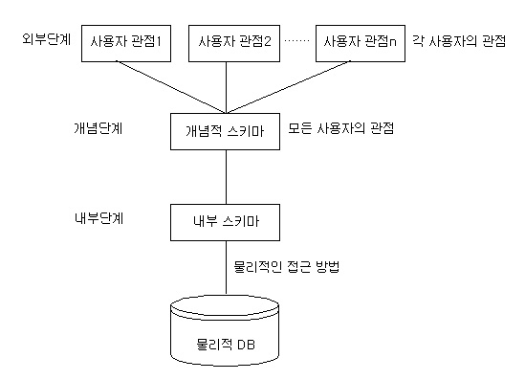
<그림 1_2.jpg> 3단계 스키마 구조

이러한 구조가 데이타독립성과 과연 무슨 관련성을 맺고 있을까요? 다음 그림을 살펴보면 알 수 있습니다.
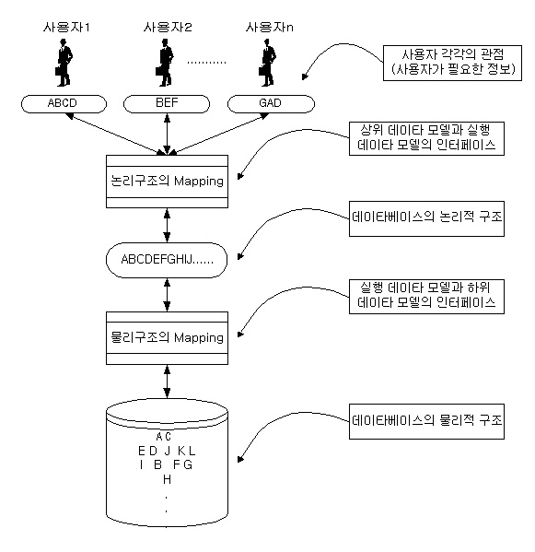
<그림 1_3.jpg> 데이타무결성과 Mapping

사용자1의 관점에서 보면 사용자1이 필요한 정보는 ‘ABCD’ 입니다. 사용자2는 ‘BEF’이고, 사용자n은 ‘GAD’입니다. 데이타베이스의 논리적 구조는 사용자1, 사용자2 … 사용자n의 모든 사용자의 관점입니다. 이러한 모든 사용자의 관점이 논리적으로 ‘ABCDEFGHIJ..’ 식으로 되어 있습니다. 이것은 각각의 사용자가 원하는 것이 무엇이든지 또는 변화하든지 논리적 구조와는 상관이 없다는 뜻입니다.

예를 들어 사용자2가 ‘BEF’라는 정보를 얻어서 어떤 업무를 처리했었는데 업무의 기능이 변화되어 먼저 ‘BEGA’라는 정보를 얻은뒤 이를 이용하여 ‘BEF’를 처리한다고 변한다고 해서 전체적인 시스템에 영향을 주는 것은 없습니다. 즉, 사용자가 바라보는 관점에서 필요한 정보는 논리적 구조와는 무관하다는 것입니다. 데이타베이스는 데이타를 통합하여 공용하는 것이라 하였습니다. 즉, 각 사용자가 바라보는 관점이 틀리고, 원하는 정보가 틀리더라도 논리적 구조와는 서로 영향을 받지 않는 다는 것입니다. 이것이 바로 ‘논리적 데이타독립성’이라고 합니다.

데이타베이스의 논리적 구조와 물리적 구조의 관점에서 살펴본다면 데이타가 물리적으로 어떻게 저장되어있는지 알 필요가 없이 모든 사용자의 관점만 표현하면 됩니다. 예를 들어 우리가 조각모음을 하건 안하건 실제로 화면에 보이는 것은 그대로 입니다. 실제로 DBMS에서 논리적인 구조 중 한 개를 삭제하면 DBMS에서 인식하기를 그 삭제한 논리적구조는 없는 것으로 나오나, 운영체제상의 파일은 그대로 존재하는 것을 볼 수 있습니다. 즉, 논리적인 관점에서 볼 때 데이타가 어떤 방식에 의해서 어떻게 저장되든지 모든 사용자의 관점을 표현할 수 있다는 것입니다. 또 다른 예로 만약 디스크를 지금 5400rpm짜리를 쓰고 있는데 7200rpm짜리로 바꾸었다고 하면 사용자에게 영향 받는 것은 무엇일까요? 단지 빨라졌다는 것 뿐일 것입니다. 이렇게 물리적으로 어떻게 구성되든지 각 사용자의 정보욕구를 만족시킬 수 있다는 것입니다. 이것이 바로 ‘물리적 데이타독립성’입니다.

이 ‘데이타독립성’ 으로 인해서 기존의 파일처리 방식에 있던 기업의 환경변화에 따른 과다한 프로그램 유지보수 업무가 현격히 줄어든다는 것입니다. 즉, 기업이 처한 현실이 변한다 할지라도 변화에 대해 강력히 대처할 수 있는 시스템되는 것입니다.

다음은 데이타베이스 관리 시스템의 기본구조를 나타내고 있는 그림입니다.
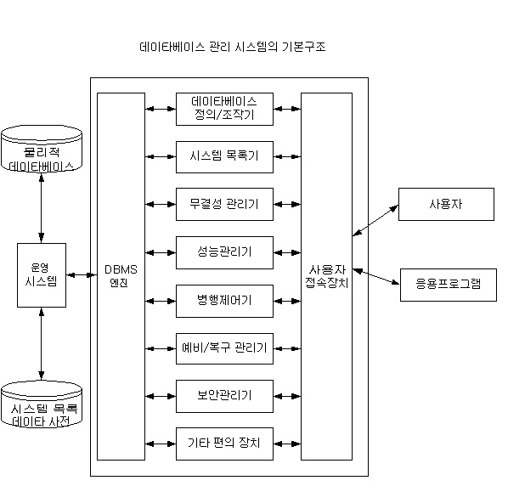
<그림 1_4.jpg> 데이타베이스 관리 시스템의 구성(박영사, 데이타베이스 관리 , 서길수저)

이 그림은 지금 당장 각각의 DBMS 기능을 살펴보려고 그린 그림이 아닙니다. 오른쪽에 사용자가 있는 쪽(그림의 오른쪽)을 위로가게 해서 책을 돌려보세요..
어떤 그림이 나옵니까? 바로 3단계 스키마 구조가 나옵니다. 즉, 데이타베이스 시스템 전체를 본다면 3단계 스키마 구조를 따라간다는 것을 알 수 있습니다. 3단계 스키마 구조는 각 단계의 스키마를 변경시킬 때 그 다음 단계의 스키마에 영향을 주지 않는 ‘데이타독립성’을 높여주는 중요한 구조입니다. 이러한 삼단계 스키마 구조는 데이타에 대한 기술일 뿐 실제 데이타는 물리적인 데이타베이스에만 존재한다는 것을 알고 있어야 합니다.

<용어>
스키마(schema)
이 용어는 데이타베이스의 논리적인 기술(description) 입니다. 즉, 데이타베이스의 어떤 논리적인 구조를 특정한 형식이 맞추어 설명해 놓은 것을 의미하는 것입니다. 이 용어는 관계형 데이타베이스나 객체지향 데이타베이스 모두에 적용됩니다.

데이타베이스 관리 시스템(DataBase Management System: DBMS)
데이타베이스 관리 시스템은 소프트웨어를 의미합니다. 우리가 알고 있는 MS-Access, MySQL, MS-SQL Server, Oracle, DB2등입니다.

</용어>

5. 데이타베이스는 현실을 반영한다?
데이타베이스는 현실을 최대한 반영한다라는 뜻이 무엇일까요? 다음 글을 읽어보세요.

<박스>
A라는 기업에서 사원에 관련된 정보시스템을 구축하려 한다. 각각 사원은 반드시 하나의 부서에만 소속되어야 하고, 부서는 반드시 한명 이상의 사원이 소속되어야 한다. 사원의 속성으로는 사원번호, 이름, 연봉이 필요하고, 부서의 속성으로는 부서번호, 부서명이 필요하다.
</박스>

이러한 현실을 실제로 시스템에 반영했다고 가정해 보겠습니다.(물리 DB 구축 완료 상태를 말함) 이제 처음으로 각각의 사원에 대한 데이타를 데이타베이스에 삽입하려 합니다. 될까요? 절대 안됍니다. 분명히 DBMS는 에러메세지를 사용자에게 보여줄 것입니다. 왜 에러메세지를 봐야 할까요? 외부키에 의한 “참조무결성 위배” 때문에?? 이렇게 답을 하면 저는 70점만 줍니다. 제가 원하는 100점짜리 답은 바로 “현실을 제대로 반영하지 못했기 때문” 입니다. 즉, ‘사원은 하나의 부서에 반드시 소속되어야 한다.’라는 현실이 있는데 부서에 대한 데이타를 집어 넣지 않았다는 것은 부서가 존재하지 않음을 뜻하는 것입니다. 위에서 데이타베이스 스키마를 만들고, 바로 사원에 대한 데이타를 삽입한다는 것은 삽입하는 사원이 속할 부서가 없는데도 사원이라는 것이 성립되도록 하였기 때문에 DBMS는 에러 메시지를 보낸 것입니다. 즉, 사원과 부서는 ‘소속’ 이라는 관계를 가지고 있다는 현실을 제대로 반영하지 못한 것입니다.
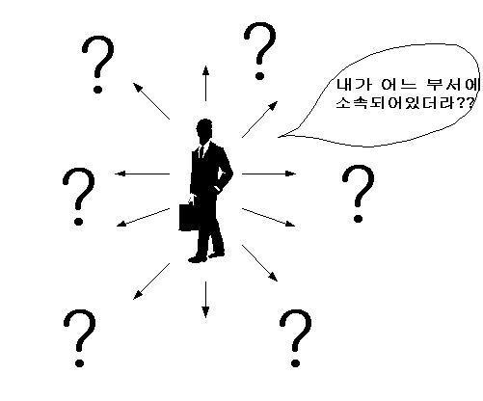
<그림 1_4.jpg> 사원이 속할 부서가 없다.

에러가 나는 것이 당연함을 직접 보여드리겠습니다. 다음은 오라클에서 직접 실행한 모습입니다. 무슨 뜻인지는 몰라도 됩니다. 이는 위 과정이 오류가 나타나는 과정을 나타낸 것입니다. 책을 중반부에 가면 직접 해 볼 것이니까 모르면 그냥 넘어가시기 바랍니다. 여기서 볼 것은 에러가 났다는 것을 봐주시면 되겠습니다.
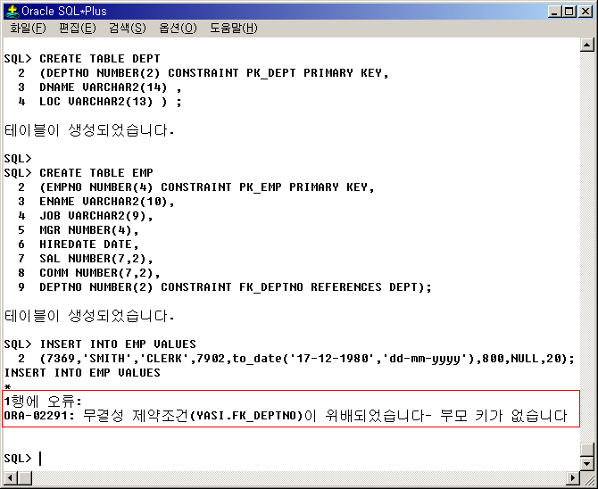
<그림 1_6.bmp> Oralce SQL*Plus에서 오류메시지

이렇게 데이타베이스는 현실을 반영하고 있습니다. 결국 DBMS에서 나타내는 오류는 현실을 제대로 반영하지 못함에 있었습니다. 그러므로 이제는 데이타베이스의 관점에서 현실을 바라보아야 할 것입니다. 앞으로 데이타베이스 설계하고 구축하는 과정에서 여러분들은 바로 이점을 항상 염두해 두어야 할 것입니다.

6. 데이타베이스의 기본 철학
데이타베이스의 기본철학? 철학이라고 하니까 좀 골치아퍼 보이는데 이제까지 앞에서 언급한 것의 종합적이 이야기라고 볼 수 있습니다. 다시 한번 살펴보도록 하겠습니다.

데이타베이스 방식이 왜 나타났을까요? 기존의 수작업방식의 비효율성과 데이타의 중복으로 인한 일관성 부족?? 파일처리방식으로 넘어오면서 수작업 방식에서의 문제점을 그대로 가져가고 전산화만 되어서? 물론 이 말도 맞는 소리입니다. 그렇지만 원천적으로 따져보면 이 말은 사용자가 정보시스템을 통해 얻는 정보의 수준을 이야기 하는 것입니다. 여기서 말하는 정보의 수준은 '정보의 질'을 이야기 합니다. 즉, 기존의 수작업 방식이나 파일처리 방식은 너무나도 빨리 변화하는 현실에 대처 못하고 지금은 많은 문제점을 야기하면서 '정보의 질'을 떨어뜨리는 것이죠. 그래서 여러 곳에 산재되어 있는 데이타를 모아서 관리를 하면 어떨까? 하는 생각으로 '데이타베이스'라는 말이 생겨나 것입니다. 이렇게 데이타를 모아뒀더니 '정보의 질'은 좋아졌습니다.

그러나 이렇게 데이타를 모아두기엔 현실에 너무나도 악영향을 끼칠 수 있는 요소들이 있다는 것이 였습니다. 그래서 예비파일과 복구 대책의 필요성이라는 단점을 안고 가면서도 따져본 결과 데이타베이스 방식이 유리하다라고 판단되는 경우가 많아서 데이타베이스라는 한 분야가 죽지않고 살아 있는 것입니다.

파일처리 방식에서 하나의 프로그램은 파일에 종속적입니다. 종속적이라는 말은 파일 한 개가 깨졌다면 그 파일에 대한 프로그램은 쓰지 못하고, 이 깨진 파일과 상관없는 다른 프로그램은 사용할 수 있음을 말합니다. 그러나 데이타베이스가 깨졌다고 한다면 업무가 마비될 정도로 큰 문제가 생기는 것입니다. 물론 이렇게 물리적인 문제 뿐만 아니라 데이터의 중복으로 인한 많은 문제점이 있습니다.

물론 최대한의 중복을 없애는 것을 지향하는 데이터베이스도 현실을 제대로 반영하지 못하면 여러가지 문제점이 일어날 수 있습니다. 예를 들면 이름, 성별, 주민번호를 가진 테이블(가로와 세로가 있는 표 형태 또는 2차원 배열 형태)이 있다고 합니다. (그냥 있다고 합시다. 주민번호로 성별을 알 수 있지만..) 주민등록번호는 13자리 '-' 를 포함한다면 14자리입니다. 옥경이란 여자가 자신의 정보를 테이블에 입력했습니다.

옥경이 여 211218-1818218

이렇게 입력했습니다...분명이 여자인데 두 번째 연결된 숫자에 남자를 나타내는 '1'이란 숫자가 들어간 것이 보입니다. 이것은 현실을 반영하지 못하고 문제점이 있다는 것입니다.

얼마전 웹에서 질문/답변 게시판에 직원의 실수로 “사업자 번호” 와 “주문번호”가 바뀌어서 데이타베이스에 입력되었다고 이것을 고치는 SQL을 만들어 달라고 하소연을 하더군요. 이것은 벌써 “사업자 번호”와 “주문번호”가 바뀌어 들어가면 안됀다는 현실을 제대로 반영하고 있지 못한 것이죠. 이와 같은 경우는 근시안적으로 해결하면 안됍니다.

이러한 문제점 말고도 성능상이나 다른 여러 가지 문제들이 많습니다. 지금까지 이러한 얘기를 한 이유는 바로 데이타베이스의 기본철학은 '문제점 자체가 일어나지 않는 상황을 만드는 것' 이기 때문입니다. 데이타베이스는 현실을 반영한다는 말은 이러한 관점에서 볼 때 앞에서 말한 데이타베이스는 문제점 자체가 일어나지 않는 환경을 만드는 것이 데이타베이스의 기본철학이라고 할 수 있겠지요.

여러분은 부모님과 사랑하는 애인이 물이 빠졌다면 누구를 먼저 구하겠습니까? 어떤 사람은 부모님 먼저 구해드리고, 애인을 구한다 아니면 그 반대다 라고 할 것입니다. 만약 이 두가지 중 하나에 속한다면 여러분은 아직 데이터베이스에 대한 마인드를 가지고 계시지 않은 것입니다. 데이터베이스의 기본 철할이 무엇입니까? 문제점 자체가 일어나지 않는 상황을 만든 것입니다. 데이터베이스를 하는 사람의 대답은 바로 “부모님과 애인이 물에 빠지는 상황을 만들지 않는다!!!” 입니다.

7. 트랜잭션(Transaction)이란?
트랜잭션이란 원자성(Atomicity), 영속성(Durability), 일관성(Consistency), 격리성(Isolation)을 만족하는 ‘하나의 논리적인 작업단위’입니다. 말이 상당히 어렵습니다. 하나씩 풀어보도록 하겠습니다.

하나의 어떤 작업이 있습니다. 그 작업은 성공 아니면 실패로 끝나는 작업입니다…
예를 들면, 어느 사이트에 회원가입을 하려고 자신의 정보를 입력하고, 가입버튼을 눌렀다고 한다면, 이는 사용자가 입력한 모든 데이타가 입력되었을 때 가입에 성공한 것입니다. 트랜잭션의 특성상 회원아이디, 패스워드만 입력되고 이름, 주소, 성별등 입력한 내용의 일부만 입력되는 것은 없습니다. 아마도 ‘회원으로 가입되었습니다’ 또는 ‘회원가입에 실패했습니다’라는 식의 메시지를 받지 ‘회원가입의 일부가 실행되었습니다’ 또는 ‘회원으로 가입되다가 말았습니다’라는 메시지를 못 보았을 것입니다. 즉, ‘원자성’은 전부 또는 전무(All or Nothing) 다른 표현으로는 성공 아니면 실패로 끝나는 것입니다.

이제 회원가입에 성공했다면 즉, 트랜잭션이 성공이라면그 회원정보는 이제 데이타베이스에서 계속 그 데이타 그대로를 유지해야 합니다. 이것이 ‘영속성’입니다.

그리고 이렇게 트랜잭션의 결과로 나온 결과물로 인한 데이타베이스는 모순되지 않는 상태
이어야 하겠지요. 이게 바로 ‘일관성’입니다.

이제 회원가입 후 게시판에 글을 남기려 합니다. 글을 쓰고 패스워드를 집어넣고 글을 저장했습니다. 제가 글을 남기고 읽어보니 글의 내용을 수정해야 겠습니다. 글을 수정하려고 수정버튼을 눌렀습니다. 이것은 지금 트랜잭션이 진행 중이라는 말입니다. 이 때 다른 사용자가 우연히 내가 쓴 글에 대한 패스워드를 알아내어 수정하려 한다면 안돼겠지요. 즉, 트랜잭션이 실행 중에 있는 작업(내가 쓴 글의 수정작업)의 중간 결과는 다른 트랜잭션(패스워드를 알아낸 사람이 글의 수정을 가하려 할 때) 이 접근할 수 없다는 특성입니다.

이 네가지 성질은 ACID 성질이라고 합니다. 이 네 가지 성질 중 가장 중요한 성질은 ‘원자성’이라 할 수 있습니다.

트랜잭션의 원자성을 위한 연산중 Commit과 Rollback이란 것이 있습니다. Commit은 트랜잭션이 성공적으로 마쳤다는 것을 의미합니다. Commit된 연산은 일관성, 영속성을 보장합니다. 물론 Commit이란 상태이전에 격리성이 보장되었기 때문에 Commit이란 트랜잭션의 성공적인 연산이 수행된 것입니다.

반면에 Rollback은 트랜잭션이 실패로 끝났다는 것을 의미합니다. 실패로 끝났다면 기존에 일어났던 변경이나 삽입하는 등의 작업이 트랜잭션의 시작 바로 이전 상태로 되돌려야 한다는 것입니다. 이것은 기존에 성공한 작업의 영속성과 일관성을 보장하는 것입니다. 책의 중반부에 직접적인 실습을 해보도록 하겠습니다. 그때를 위해서 개념을 확실히 익혀두시기 바랍니다.

9. 무결성(Integrity)이란?

데이타베이스의 생명은 무결성입니다. 무결성은 말 그대로 결점이 없다는 뜻을 가지고 있습니다. 무결성이 깨진 데이타베이스는 심장을 읽은 것과 같다고 생각하시면 됩니다. 무결성은 크게 두 가지로 나눕니다..

<박스> 무결성의 종류

-. 트랜잭션 무결성
-. 데이타 무결성
</박스>

무결성은 말그대로 결점이 없다는 뜻입니다. 데이타베이스에 결점이 있다는 것은 데이타를 처리하여 얻은 정보에 문가 있다는 얘기가 되겠지요. 은행에서 데이타베이스에 문제가 있어서 1만원을 넣었는데 10원이 들어갔다고 하면 큰 문제가 되겠지요? 한 작업이 진행 중이라고 생각해 봅시다. 제 은행 계좌에 10원이 있습니다. 제가 10원을 계좌에서 빼가는 중입니다. 바로 이때에 다른 곳에서 내 친구가 10원을 빼어 가려고 잔액 조회를 한다면 어떻게 될까요?

먼저 10원을 빼가려 했으니 제가 실행한 작업이 마친 후 10원을 빼간 제 통장에는 0원이 남아 있어야 겠지요. 그럼 제 통장에서 돈을 빼가려는 친구는 돈을 빼가지 못하는 것입니다. 만약 이런 트랜잭션 무결성 관리가 제대로 안됀다면 업무는 제대로 되지 않겠지요. 이게 트랜잭션 무결성입니다..

데이타 무결성은 다시 크게 3가지로 나누어 볼 수 있습니다..

<박스> 데이타 무결성

-. 영역 무결성
-. 참조 무결성
-. 사업관련 무결성
</박스>

영역 무결성은 데이타베이스의 각 개념에 대한 영역을 정해 주는 것입니다. 즉, 프로그램을 짤 때 변수를 int a;하고 선언해 주는 거와 같이 영역을 벗어나지 못하도록 하는 것입니다. 즉, 정보시스템을 구축하려는 해당 기업에서만 통용되는 범위의 개념을 벗어나지 않는 것을 말합니다.

참조 무결성은 관계간의 무결성을 이야기 하는 것입니다. 앞서서 언급한 ‘데이타베이스는 현실을 반영한다.’ 에서 나온 예는 ‘각각의 사원은 반드시 하나의 부서에만 소속되어야 한다’ 라는 현실을 제대로 반영하지 못함을 보여주는 사례였습니다. 참조 무결성은 관계간의 무결성이라 했습니다. 여기서 관계는 ‘소속되다’ 라는 부서와 사원간의 관계를 말하는 것입니다. 즉, 사원은 부서를 참조하고 있습니다. 그렇기 때문에 앞의 사례에서 오류를 사용자에게 보여준 것입니다. 이것은 무결성을 지키기 위해서 입니다. 이것이 바로 참조 무결성입니다…
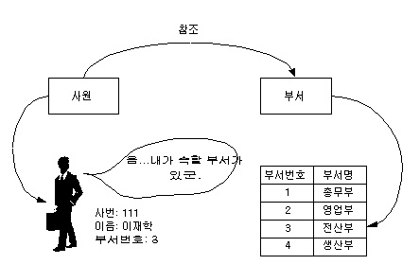
<그림 1_7.jpg> 참조 무결성

사업관련 무결성은 그 조직에 속한 규칙이나 사업 방침을 이야기 하는 것입니다. 예를 들 면 저희 학교의 경우 학번은 7자리가 됩니다. 제 학번은 9555023입니다. 앞서 7자리가 된다는 것은 영역 무결성을 이야기 하는 것입니다. 학번을 분석해 보겠습니다. 처음 앞2자리 95는 입학년도를 나타냅니다. 그리고 55는 학과코드이고, 023은 같은 95학번인 사람들 중의 제 번호입니다. 이렇게 학교내에서 학번에 대한 규칙이 존재합니다. 만약 존재하지 않는 학과코드를 포함한 학번이 학교 데이타베이스에 입력되고 한다면 데이타베이스 관리 시스템은 오류 메시지를 리턴하겠지요. 이것이 사업관련 무결성입니다..

10. 패러다임(Paradigm)의 전환
옛날에 친구들에게 당구를 한참 배던 시절이 있었습니다. 친구들은 하나 같이 자기가 당구를 처음에 배우던 시절에는 자기 전 천장을 바라보면 당구대가 그려지고, 빨간 당구공과 하얀 당구공이 움직이는 것이 보였다고 합니다. 저는 천장을 바라보면 항상 친구들의 말이 생각 났습니다. 난 왜 당구공이 안굴러 다니는 걸까? 하고 생각하면서요. 그러나 제가 데이타베이스를 공부하면서 부터는 이런 생각이 들지 않았습니다. 천장만 바라보면 관계형 데이타베이스의 표현인 2차원 테이블이 생각나는 것이 였습니다. 지금도 물론 사각형만 바라보면 테이블이 생각납니다. 즉, 바라보는 관점이 틀려지고 다른 차원의 접근을 하게 된 것이지요.

패러다임(Paradigm)이란 바라보는 눈, 시각, 관점, 기본틀 등을 의미하는 것을 문제를 바라보는 방식입니다. (생능출판사, 패러다임 전환을 통한 성공적인 소프트웨어 개발 방법론, 윤청) 옛날에는 지구를 중심으로 본 시각인 천동설이 진리였습니다. 그러나 패러다임의 전환을 통해서 지구가 중심이 아니라는 지동설이 나왔고 또한 증명이 되었습니다. 그런데 이게 증명이 맞는 걸까요? 저는 가끔 공두개를 실로 묶어서 던지듯이 그렇게 태양과 지구가 같이 돌아가는 것이 아닐까? 하는 생각도 합니다. 이렇듯 패러다임의 전환은 상당히 많은 변화를 동반합니다.

데이타베이스도 이러한 패러다임의 전환을 요구합니다. 기존의 절차적(How)인 관점을 버리고 사용자가 무엇(What)을 원하는지를 알아야 하는 것입니다. 데이타베이스를 하려면 집합적인 사고방식을 가져야 합니다. 절차적인 패러다임을 버리고, 집합적인 패러다임으로 전환한다는 것은 그리 쉽지는 않을 것입니다. 그러나 데이타베이스를 하기 위해서는 꼭 필요한 사고방식입니다. 이러한 패러다임의 전환을 가지지 않고서는 제대로 된 정보시스템을 구축하기가 힘들기 때문입니다.

만약 집합적인 사고방식을 가지게 된다면 데이타베이스를 하는 가장 큰 고개를 넘은 것이 라고 할 수 있을 것입니다. 이 패러다임의 전환은 자신에게 지동설과 천동설 만큼의 큰 변화를 가져올 것입니다.
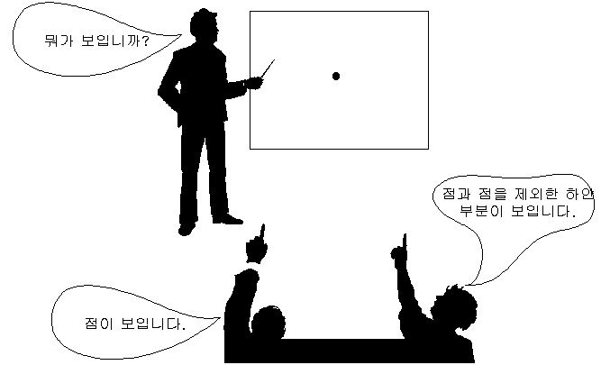
<그림 1_8.jpg> 패러다임의 전환

<1장 요약>

시대가 변할수록 정보에 대한 중요도는 높아 지고 있습니다. 기업은 ‘정보가 중요한 자산이다’라는 것을 인식했기 때문에 데이타베이스 시스템을 도입합니다. 이것은 기업이 정보의 중요성을 인식하고, 현 시스템이 정보욕구를 만족시키지 못하기 때문입니다. 이것은 데이타베이스가 출현하게 된 원인인 좋은 정보를 얻기 위함이겠지요. 좋은 정보라는 것은 관련성, 일관성, 적시성을 만족하여야 하는 것입니다. 물론 시스템의 성능문제도 좋은 정보이냐 정보가 될 수 없을 만큼 나쁜 정보이냐를 결정할 수 있습니다. 그러기 위해서는 문제점 자체가 일어나지 않는 환경을 만들어 주어야 하며, 이는 데이타베이스의 기본 철학입니다.

데이타베이스의 기본 철학은 현실을 제대로 반영한 것이야여만 지켜질 수 있습니다. 현실을 제대로 반영하지 못한 데이타베이스라면 그 데이타베이스에서 질 좋은 정보가 산출되리라고는 전혀 기대를 하지 않아도 좋습니다. 이렇게 현실을 최대한 그리고 제대로 반영하기 위해서는 ‘데이타베이스의 관점에서 현실을 바라보는 눈’이 필요합니다.

질 좋은 정보는 당연히 결점이 없는 데이터베이스에서 나오는 것입니다. 즉, 무결성이 깨진 데이타베이스는 이미 데이타베이스라고 할 수 없는 것이지요. 이러한 무결성을 유지하기 위해서는 역시 현실을 직시하고, 현실의 제약사항 등을 잘 파악해서 최대한 데이타베이스에 반영해야 해야 겠지요.

트랜잭션(Transaction)은 논리적인 작업의 단위를 일컫는 말입니다. 트랜잭션은 원자성, 일관성, 영속성, 격리성 이 4가지 성질을 만족해야 하며, 이 4가지 성질 중 원자성은 매우 중요한 성질이 됩니다. 이 트랜잭션은 데이타베이스의 처리 단위이기도 합니다. 즉, 데이타베이스 관리 시스템의 작업은 트랜잭션 단위로 이루어지며, 트랜잭션의 4가지 성질을 만족시켜주고, 정보의 질을 유지시켜줍니다.

우리는 이제 정보를 다루는 사람들입니다. 정보는 데이타의 처리로부터 산출되며, 그러기 위해서는 데이타베이스라는 학문이 필요합니다. 이제 우리는 패러다임의 전환을 통하여 보다 좋은 질을 가진 정보를 사용자에게 제공해야 합니다. 2장부터는 1장에서 다룬 개념들을 토대로 데이타베이스 설계 및 구축을 위한 준비를 하겠습니다.
</1장 요약>

